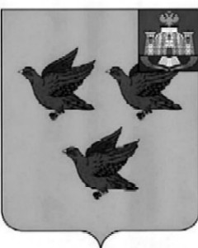

РОССИЙСКАЯ ФЕДЕРАЦИЯ

ОРЛОВСКАЯ ОБЛАСТЬ

АДМИНИСТРАЦИЯ ГОРОДА ЛИВНЫ

ПОСТАНОВЛЕНИЕ

25 июня 2026 года № 99
г. Ливны

О внесении изменений в постановление
администрации города Ливны от
30 сентября 2011 года № 30 «Об оплате
труда работников муниципальных
общеобразовательных организаций
города Ливны Орловской области»

В целях поддержания нормативной правовой базы в актуальном состоянии администрация города Ливны постановляет:
1. Внести в приложение к постановлению администрации города Ливны от 30 сентября 2011 года № 30 «Об оплате труда работников муниципальных общеобразовательных организаций города Ливны Орловской области» следующие изменения:
1.1. В приложении 6 к Положению об оплате труда работников муниципальных общеобразовательных организаций города Ливны Орловской области:
- подпункт «а» подпункта 1 пункта 18 дополнить словами «знаком отличия Министерства просвещения Российской Федерации «Отличник просвещения»;
- пункт 18 дополнить абзацем 11 следующего содержания:
«Доплаты устанавливаются со дня присвоения званий или присуждения соответствующих наград.».

2. Опубликовать настоящее постановление в газете «Ливенский вестник» и разместить на официальном сайте администрации города в сети Интернет.
3. Контроль за исполнением настоящего постановления возложить на заместителя главы администрации города по социальным вопросам.

Глава города С. А. Трубицин

